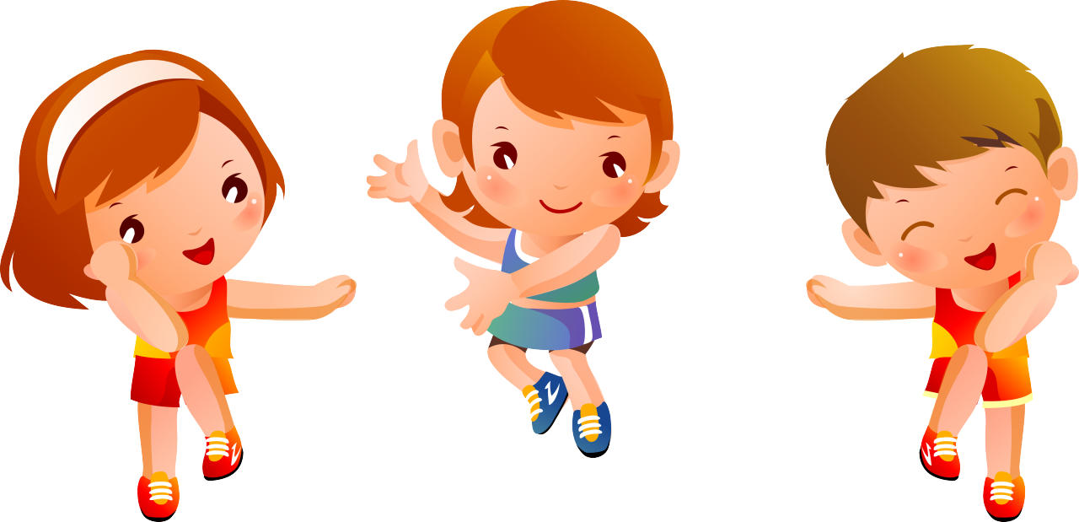

Картотека комплексов утренней гимнастики
подготовительная группа

Составитель :Тимонина Н.В.

Сентябрь.
Комплекс № 1
Вводная часть:
Ходьба в колонне по одному в обход зала (площадки) в чередовании с бегом; ходьба и бег врассыпную.
Основная часть:
Упражнения без предметов:
1. И. п. - основная стойка, руки вдоль туловища. 1 - 2 - дугами наружу руки вверх, подняться на носки; 3 - 4 - вернуться в исходное положение (6-7 раз).
2. И. п. - основная стойка, руки на поясе. 1 - 2 - приседая, колени развести в стороны, руки вперед; 3 - 4 выпрямиться, исходное положение (6-7 раз).
3. И. п. - стойка ноги на ширине плеч, руки на поясе. 1 - руки в стороны; 2 - наклониться вперед - вниз, коснуться пальцами носков ног; 3 - выпрямиться, руки в стороны; 4 - исходное положение (5-6 раз).
4. И. п. - стойка ноги на ширине плеч, руки на поясе. 1 - поворот туловища вправо, правую руку ладонью кверху; 2 - исходное положение; 3 - 4 - то же в другую сторону (6 раз).
5. И. п. - основная стойка, руки на поясе. Прыжки на двух ногах на месте на счет 1 - 8, повторить 3 - 4 раза в чередовании с небольшой паузой.
Заключительная часть:
Ходьба в колонне по одному.
Комплекс № 2
Вводная часть:
Ходьба в колонне по одному в обход зала (площадки) в чередовании с бегом; ходьба и бег в рассыпную
Основная часть:
Упражнения с малым мячом:
1. И. п. - основная стойка, мяч в левой руке. 1 - 2 - руки через стороны вверх, переложить мяч в правую руку; 3 - 4 - опустить руки вниз в исходное положение. То же, перекладывая мяч из правой руки в левую (8 раз).
2. И. п. - стойка ноги на ширине плеч, мяч в левой руке. 1 - руки в стороны; 2 - наклониться вперед - вниз, переложить мяч в правую руку; 3 - выпрямиться, руки в стороны; 4 - вернуться в исходное положение. То же, перекладывая мяч из правой руки в левую (6 раз).
3. И. п. - основная стойка, мяч в правой руке внизу. 1 - руки в стороны; 2 - присесть, мяч переложить в левую руку; 3 - встать, руки в стороны; 4 - вернуться в исходное положение. То же, мяч в левой руке (5-6 раз).
4. И. п. - стойка на коленях, мяч в правой руке. 1 - 8 - прокатить мяч вправо (влево, поворачиваясь и следя за мячом. То же, мяч в левой руке (по 6 раз).
5. И. п. - лежа на спине, мяч в обеих руках за головой. 1 - 2 - поднять правую прямую ногу, коснуться мячом носка ноги; 3 - 4 - опустить ногу. То же другой ногой (6-8 раз).
Заключительная часть:
Ходьба в колонне по одному.

Октябрь.
Комплекс № 1 (01.10 – 15.10.)
Вводная часть:
Ходьба и бег по кругу, взявшись за руки, с поворотом в обе стороны по сигналу воспитателя.
Основная часть:
Упражнения без предметов:
1. И. п. - основная стойка, руки вдоль туловища. 1 - шаг вправо, руки в стороны; 2 - руки вверх; 3 - руки в стороны; 4 - исходное положение. То же влево (6-8 раз).
2. И. п. - стойка ноги врозь, руки на поясе. 1 - поворот вправо (влево, отвести правую (левую) руку вправо (влево); 2 - вернуться в исходное положение (6 раз).
3. И. п. - стойка ноги на ширине плеч, руки внизу. 1 - руки в стороны; 2 - наклониться вперед, коснуться пальцами рук правого носка; 3 - выпрямиться, руки в стороны; 4 - исходное положение. То же, но коснуться левого носка (по 6 раз).
4. И. п. - сидя на полу, руки в упоре сзади. 1 - поднять прямые ноги вверх - вперед (угол); 2 - исходное положение. Плечи не проваливать (5-6 раз).
5. И. п. - стойка ноги вместе, руки на поясе. 1 - прыжком ноги врозь руки в стороны; 2 - исходное положение. Прыжки выполняются на счет 1 - 8 несколько раз подряд в чередовании с небольшой паузой между ними.
Заключительная часть:
Ходьба в колонне по одному.

Комплекс № 2
Вводная часть:
Ходьба и бег в колонне по одному; ходьба и бег врассыпную с остановкой по сигналу воспитателя в том месте, где застала их команда.
Основная часть:
Упражнения с гимнастической палкой:
1. И. п. - основная стойка, палка внизу хватом на ширине плеч. 1 - палку вверх; 2 - сгибая руки, палку назад на лопатки; 3 - палку вверх; 4 - исходное положение (6-8 раз).
2. И. п. - стойка ноги на ширине ступни, палка внизу. 1 - палку вверх; 2 - присесть, палку вынести вперед; 3 - встать, палку вверх; 4 - исходное положение (6 раз).
3. И. п. - сидя, палка перед грудью в согнутых руках. 1 - палку вверх; 2 - наклониться вперед, коснуться пола (рис. 38); 3 - палку вверх; 4 - исходное положение (6 раз).
4. И. п. - лежа на животе, ноги прямые, палка в согнутых руках перед грудью. 1 - 2 - прогнуться, палку вперед-вверх; 3 - 4 - исходное положение (6-8 раз).
5. И. п. - основная стойка, палка хватом на ширине плеч внизу. 1 - прыжком ноги врозь, палку вверх; 2 - прыжком в исходное положение. Выполняется на счет 1- 8, повторить 2-3 раза.
Заключительная часть:
Ходьба в колонне по одному.
Ноябрь.
Комплекс №1
Вводная часть:
Ходьба и бег в колонне по одному между предметами - змейкой; ходьба и бег врассыпную, ходьба в колонне по одному.
Основная часть:
Упражнения без предметов:
1. И. п. - основная стойка, руки согнуты к плечам. 1 - 4 - круговые движения руками вперед; 5 - 8 - то же назад (5-6 раз).
2. И. п. - стойка ноги врозь, руки за головой. 1 - шаг вправо; 2 - наклониться вправо; 3 - выпрямиться; 4 - исходное положение. То же влево (6 раз).
3. И. п. - стойка ноги врозь, руки на поясе. 1 - руки в стороны; 2 - наклониться к правой ноге, хлопнуть в ладоши за коленом; 3 - выпрямиться, руки в стороны; 4 - исходное положение. То же в левой ноге (4-3 раз).
4. И. п. - лежа на спине, руки прямые за головой. 1 - 2 - поднять правую прямую ногу вперед-вверх, хлопнуть в ладоши под коленом правой (левой) ноги; 3 - 4 - исходное положение (6 раз).
5. И. п. - основная стойка, руки в стороны. 1 - прыжком ноги врозь, хлопок над головой; 2 - исходное положение. На счет 1 – 8 (2-3 раза).
Заключительная часть:
Ходьба в колонне по одному.
Комплекс № 2
Вводная часть:
Ходьба в колонне по одному с выполнением заданий по команде воспитателя: на сигнал «Бабочки!» остановиться и помахать руками, как крылышками, на сигнал «Лягушки!» остановиться и присесть, руки положить на колени.
Основная часть:
Упражнения с флажками:
1. И. п. - основная стойка, флажки внизу. 1 - руки в стороны; 2 - поднять флажки вверх, скрестить; 3 - руки в стороны; 4 - исходное положение (6-8 раз).
2. И. п. - стойка ноги на ширине ступни, флажки внизу. 1 - флажки вверх; 2 - присесть, флажки вынести вперед; 3 - встать, флажки вверх; 4 - исходное положение (6 раз).
3. И. п. - сидя ноги врозь, флажки в согнутых руках у плеч. 1 - флажки в стороны; 2 - наклониться, коснуться палочками флажков пола у носков ног; 3 - выпрямиться, флажки в стороны; 4 - исходное положение (6 раз).
4. И. п. - стойка на коленях, флажки в согнутых руках у плеч. 1 - поворот вправо (влево, флажок отвести вправо; 2 - исходное положение (6-8 раз).
5. И. п. - основная стойка, флажки внизу. 1 - прыжком ноги врозь, флажки в стороны; 2 - исходное положение. Выполняется на счет 1-8 (2-3 раза).
Заключительная часть:
. Ходьба в колонне по одному, флажки в правой руке над головой (помахивая).

